ООО "СтальМастерПермь" предлагает вакансию инженер-технолог

Должностные обязанности
- Разработка схем, эскизов, чертежей различных строительных металлоконструкций;
- Проведение расчетов стоимости производства (изготовления) различных конструкций;
- Проведение необходимых замеров (обмеров) непосредственно на объекте производства работ;
- Работа с Заказчиком по техническим вопросам изготовления металлоконструкций, а также по решению возникших вопросов согласования при производстве (изготовления) металлоконструкций;
- Проведение внутреннего контроля производственного цеха (при изготовлении металлоконструкций), в процессе, в соответствии с изготовленными чертежами;
Подготовка чертежей деталей в программе Автокад/Компас, для выполнения работ по резке деталей на плазменном станке

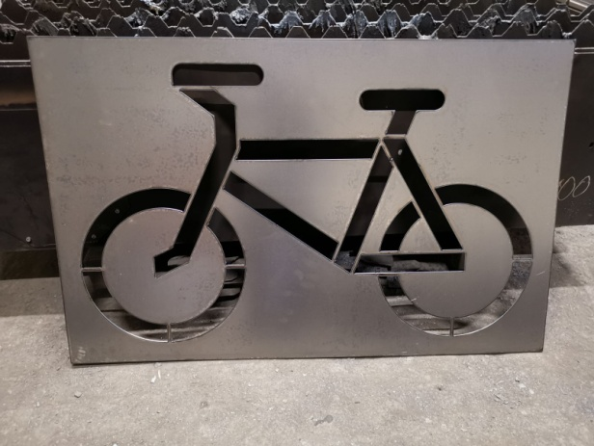
Требования к кандидату
- - Знания и умения пользованием программным продуктом Автокад/Компас;
- Опыт (практика) в строительной отрасли;
- Желание к самообучению;
- Ответственный подход к выполнению задач.
- Опыт работы: можно без опыта
- Образование: Среднее профессиональное, высшее

Данные по вакансии
График работы:
Полный рабочий день
Рабочее время:
c 09:00 по 18:00

Контактная информация

Контактное лицо:
Кокорин Владимир Николаевич
Телефон:
+7(961) 757-62-92
E-mail:
lolopolokvn@yandex.ru
Адрес:
г.Пермь, ул. Рязанская, 19/3

